Área: Idioma Extranjero Inglés | Grado: 2º - 2 y 2º - 3 | Periodo: 3
Responsable (s): Liliana Marlene Noriega Torres y María Berenice Valencia Zapata

Ámbitos conceptuales: Números del 1 al 50 - Las Frutas - Los Animales.

Competencias generales: - Comunicar. - Comprender. - Producir: sociolingüística.

Competencias especificas del periodo:
- Comprender el lenguaje alusivo a los números del uno al cincuenta, las frutas y los animales.
- Transcribir el vocabulario relacionado con los números del uno al cincuenta, las frutas y los animales.

Indicadores de logros del período:
- Nomina los números hasta el cincuenta.
- Comprende las expresiones relacionadas con las frutas y animales.
- Responde preguntas relacionadas con los números del uno al cincuenta, frutas y animales.

Actividades:

PRIMERA QUINCENA

A continuación, están los números del uno al diez (1 – 10) con su nombre en inglés y en español.

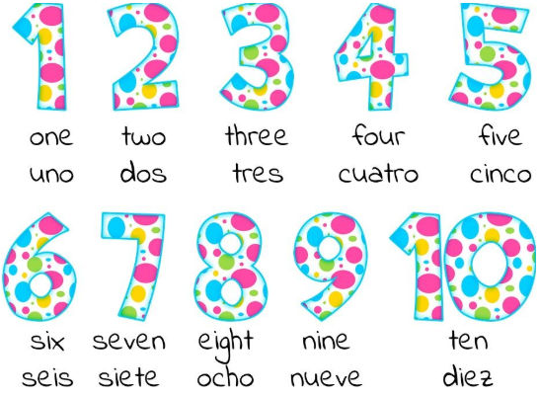

1. Escucha y repite la pronunciación de estos números al observar el siguiente video y envía la evidencia. https://www.youtube.com/watch?v=b02Ojls1O14&t=32s
Ahora vamos a aprender los nombres y la pronunciación en inglés de algunos de los animales domésticos más conocidos.

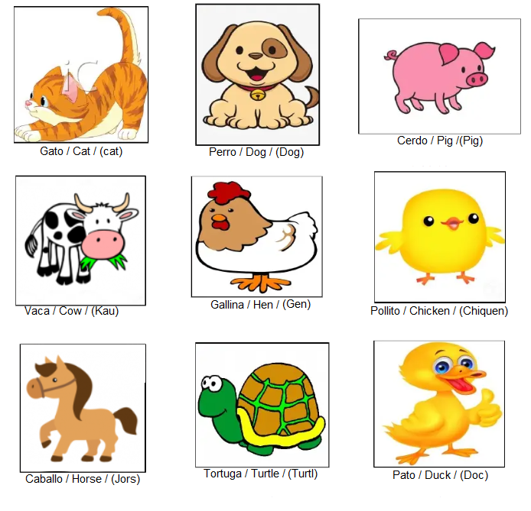
2. Responde a la pregunta ¿Cuál es el animal que / Which one is the animal who, responde con el nombre y su pronunciación en inglés

- Camina lento? / walks slowly? _____________________
- Ladra duro? / barks hard? _____________________
- Dice cuac cuac? / says cuac cuac? _____________________
- Tiene melena? / has mane? _____________________
- Dice pio pio? / says pio pio? _____________________
- Nos da leche? / give us milk? _____________________
- Pone huevos? / lays eggs? _____________________
- Caza ratones? / hunts mice? _____________________
- Es amigo de Winnie Pooh? / is Friends with Winnie Pooh? _____________________

A continuación, están algunas de las frutas más comunes con su nombre en inglés y en español.

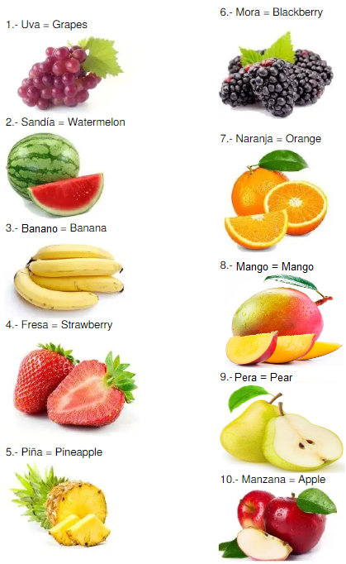

3. Resuelve la siguiente sopa de letras con los nombres de las anteriores frutas en inglés.

P | A | S | T | R | A | W | B | E | R | R | Y | J
A | I | C | Y | G | R | A | P | E | S | O | S | B
P | D | N | U | F | D | O | G | I | K | A | Y | A
P | L | I | E | T | S | J | S | W | Z | O | I | N
L | O | B | L | A | C | K | B | E | R | R | Y | A
E | G | V | W | U | P | I | M | L | U | A | P | N
G | N | E | N | L | R | P | I | E | S | N | E | A
W | A | T | E | R | M | E | L | O | N | G | A | O
E | M | H | M | A | P | Q | C | E | N | E | R | A
SEGUNDA QUINCENA

Ahora vamos a aprender los nombres y pronunciación de los números del once al veinte (11 – 20) en inglés.

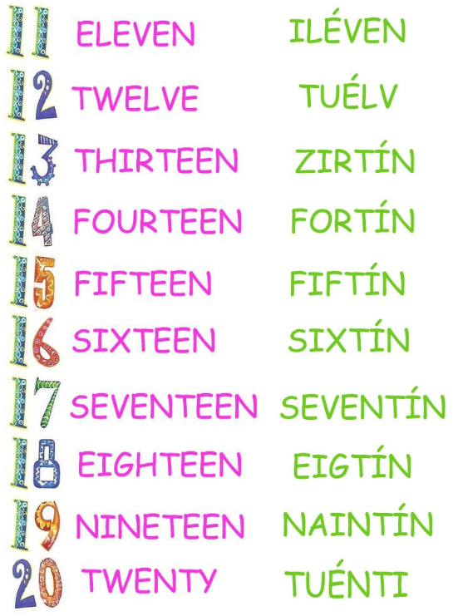

1. En la anterior imagen los números están en orden ascendente, ahora escríbelos en orden descendente con nombre y pronunciación. Ejemplo:

- 20: Twenty - Tuénti
- 19: Nineteen – Naintín
- 18:
- 17:
- 16:
- 15:
- 14:
- 13:
- 12:
- 11:

2. Colorea los animales de la granja y encierra en un círculo los animales que no viste la quincena anterior.
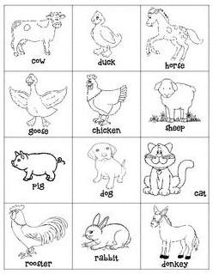
3. Mira el siguiente video y dibuja los animales de la granja que allí se mencionan, escribe sus nombres en inglés. https://www.youtube.com/watch?v=1EAjeA2ggPs

Ahora aprenderemos el nombre y pronunciación en inglés de otras frutas comunes.
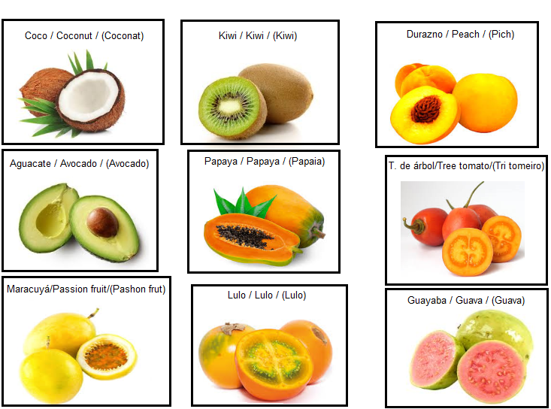
4. Escribe el nombre y la pronunciación e inglés de las frutas anteriores que más consumen en tu casa.

TERCERA QUINCENA

Aprendamos los números en inglés del veintiuno al veintinueve (21 – 29).
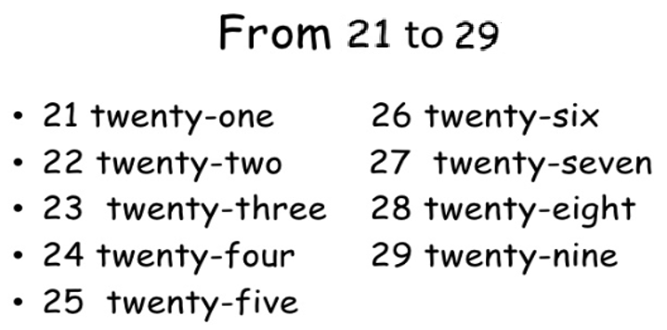

1. Realiza el siguiente crucigrama e investiga cómo se escribe en inglés el número treinta.
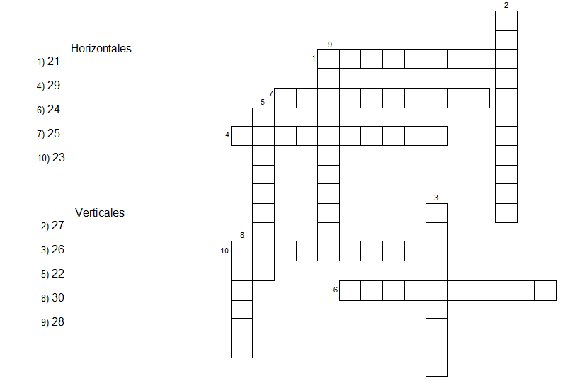

Vamos a ver los nombres de algunos animales salvajes en inglés.

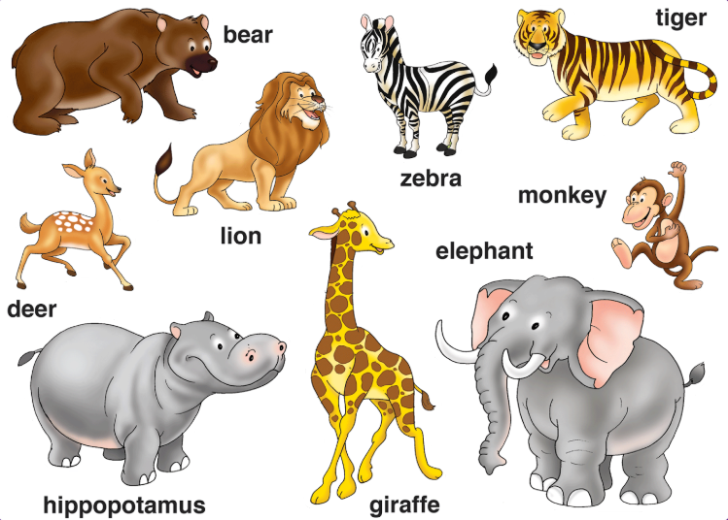

2. Recorta los nombres en inglés de los siguientes animales salvajes, pégalos donde corresponde.

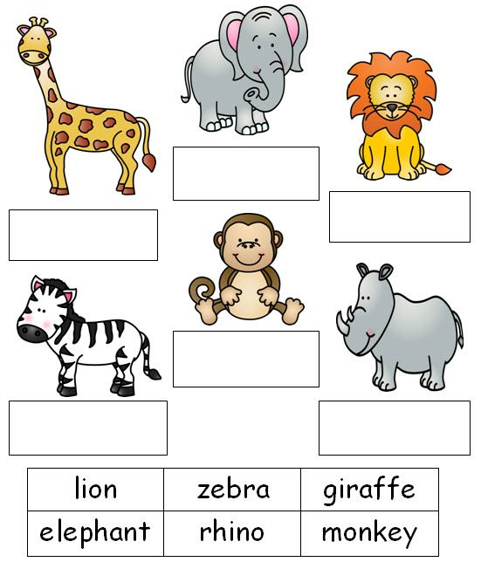
Aquí podrás ver el nombre en inglés de algunas frutas que no son muy conocidas.

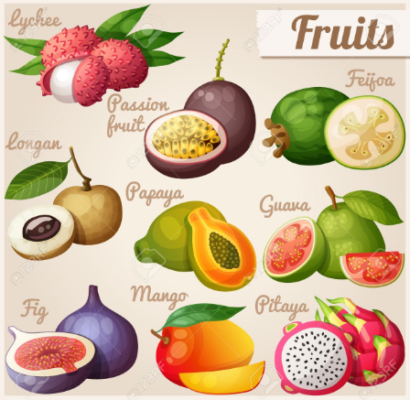

3. Imagina que estás en el parque con tu familia y quieres comer un rico salpicón, ¿Cuáles serían las frutas que te gustaría que tuviera tu salpicón? Escribe sus nombres en español e inglés.

CUARTA QUINCENA

Vamos a aprender los números en inglés del treinta al treinta y nueve (30 – 39).

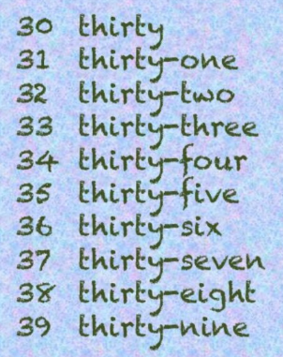

1. Ve al siguiente enlace y escucha la pronunciación de estos números, y otros que ya hemos aprendido. Practica su pronunciación y envía un video corto pronunciando algunos de ellos. https://es.liveworksheets.com/worksheets/en/English_language/Numbers/Numbers_20-39_Listening_ds449018er

Los siguientes son algunos animales marinos con sus nombres en inglés, seguro te son conocidos.

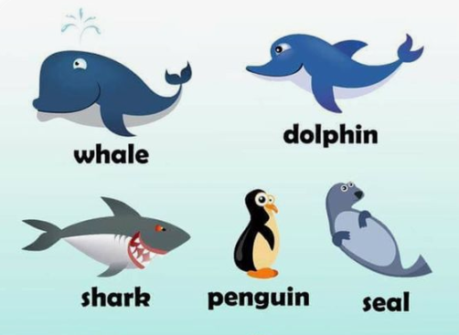

2. Encierra en un círculo la respuesta que corresponde al nombre de cada animal marino en inglés.
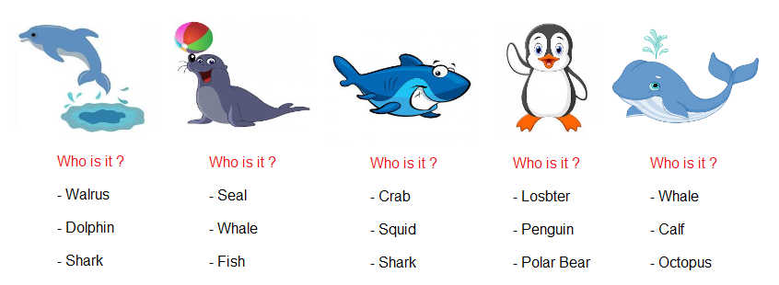

3. Con base en tus conocimientos previos de las frutas en inglés resuelve la siguiente sopa de letras, en caso de ser necesario busca el nombre de alguna fruta en inglés que no hayamos visto.
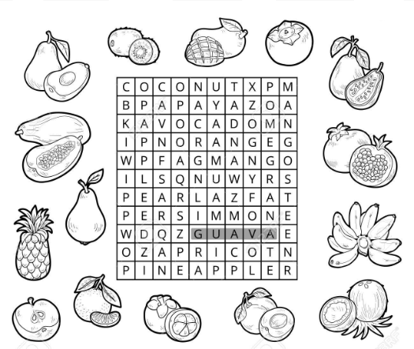

QUINTA QUINCENA

El último grupo de números que aprenderemos en inglés este periodo son los que van desde el cuarenta hasta el cincuenta (40-50), practica su pronunciación.
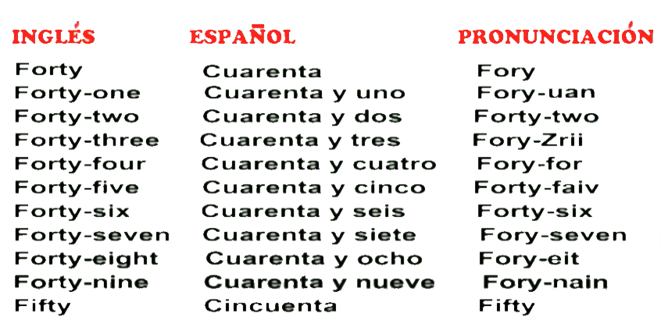

1. Escribe los números del cuarenta al cincuenta en inglés en orden descendente en los anillos del gusanito, después escribe sus nombres en inglés.

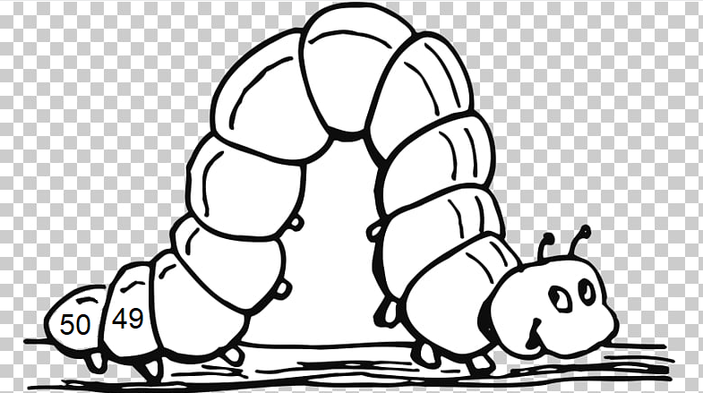

Para finalizar nuestro recorrido con los animales aprenderemos los nombres en inglés de algunas aves.
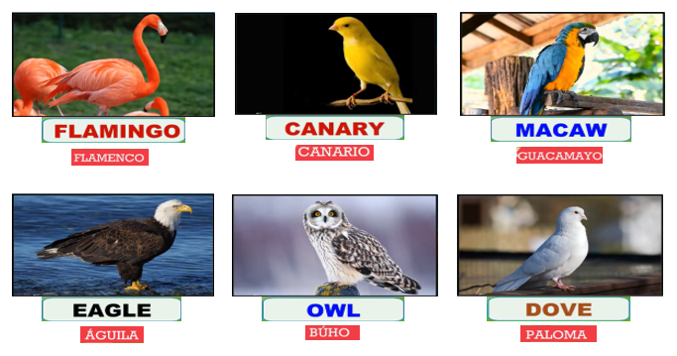
2. Los nombres de las anteriores aves están en desorden, descífralos y escríbelos correctamente.

- LOW: _______ - NARACY: _____________
- GIMONLAF: ______________ - EVOD: ___________
- ACWAM: ___________ - GELAE: ____________

3. Diviértete cantando la canción de las frutas que encontrarás en el siguiente video, dibújalas y escribe sus nombres en inglés https://www.youtube.com/watch?v=w3l9VJLVU_Q

